Tipo de evaluación: | Parcial: |  | Seguimiento: | x |  | Final:
Estudiante: | PEDRO JUAN MENDOZA |  |  |  | Código: |  | 1015187893
Asignatura: | INGENIERÍA DE SOFTWARE I |  |  |  | Programa: |  | INGENIERÍA INFORMÁTICA
Docente: | FEIBERT ALIRIO GUZMÁN PÉREZ |  |  |  | Fecha: |  | 15/04/2026

Parte 1: Tiempo estimado 45min
Preguntas Abiertas:
- Describe brevemente las principales etapas del ciclo de vida del software que se mencionan en las fuentes y explica la importancia de definir claramente estas etapas al inicio de un proyecto.
Respuesta:
1. Etapas del ciclo de vida del software
Las principales etapas del ciclo de vida del software (SDLC) son:
- Análisis de requisitos: Se identifican las necesidades del cliente.
- Diseño: Se define cómo se va a construir el sistema (arquitectura, interfaces, etc.).
- Desarrollo (implementación): Se escribe el código del software.
- Pruebas: Se verifica que el sistema funcione correctamente.
- Despliegue: Se entrega el software al usuario.
- Mantenimiento: Se corrigen errores y se agregan mejoras.
Importancia:
Definir claramente estas etapas desde el inicio permite:
- Organizar mejor el proyecto
- Reducir errores
- Controlar tiempos y costos
- Facilitar la comunicación entre el equipo

- Según las fuentes, ¿cuáles son algunas de las competencias laborales que un estudiante de Ingeniería de Software debería adquirir para trabajar en la industria? Menciona al menos tres .
Respuesta:
Competencias laborales en Ingeniería de Software
Un estudiante debería desarrollar al menos estas competencias:
- Programación: Manejo de lenguajes como Java, Python o JavaScript
- Trabajo en equipo: Colaborar con otros desarrolladores y áreas
- Pensamiento lógico y resolución de problemas
- Gestión de proyectos: Uso de metodologías como Scrum o Agile
- Comunicación efectiva: Explicar ideas técnicas claramente

Pregunta de Selección Múltiple:
- ¿Cuál de las siguientes opciones describe mejor el objetivo principal de la fase de análisis de requisitos en el desarrollo de software, según las fuentes?
a) Escribir el código del software.
b) Diseñar la interfaz de usuario.
c) Entender y documentar las necesidades del cliente y lo que el software debe hacer para satisfacerlas.
d) Realizar pruebas del software desarrollado.
4. Crea dos problemas prácticos acordes a lo consultado. Y resolverlo.

Primer problema:
Necesitábamos un diagrama entidad relación para nuestro proyecto y lo creamos:
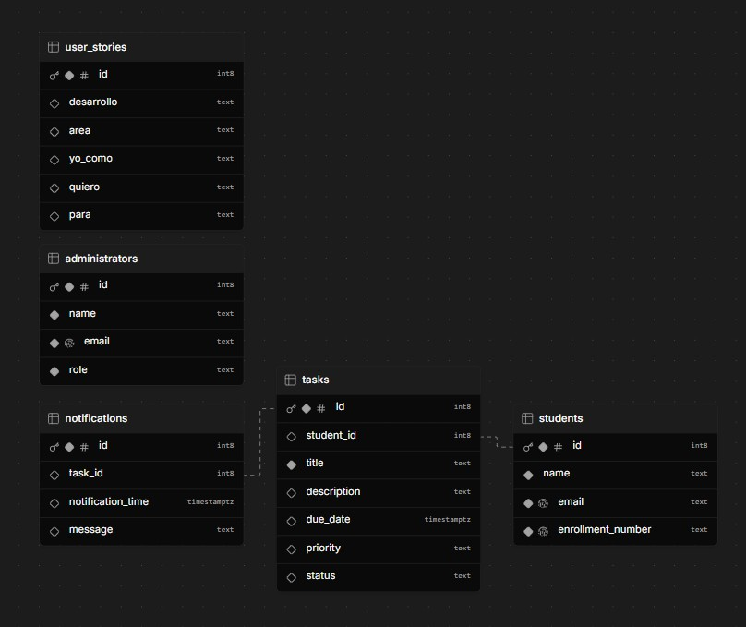

Segundo problema:
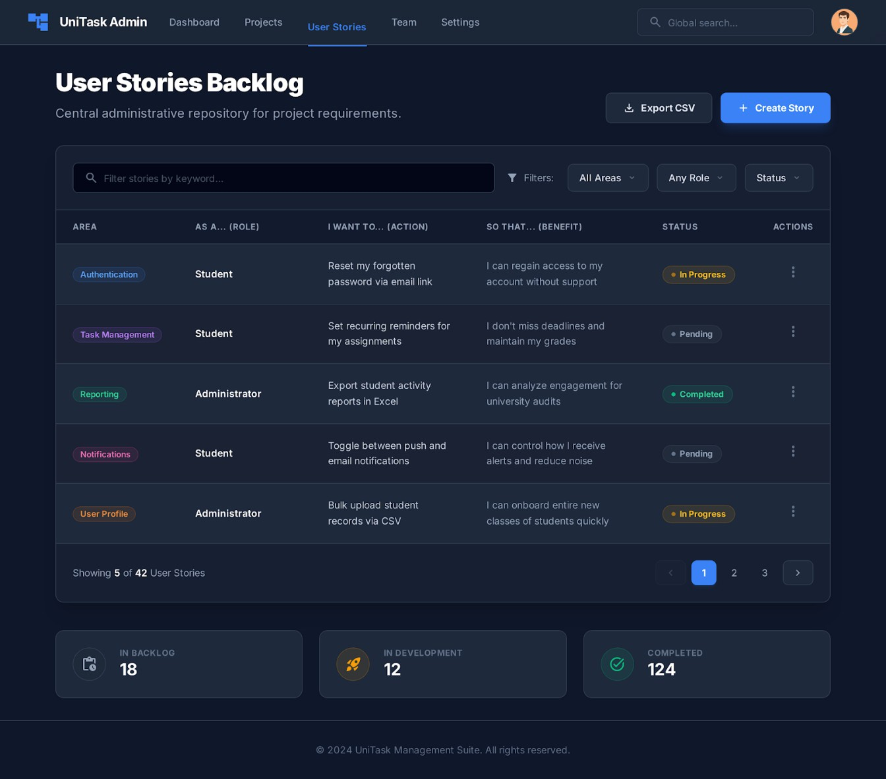Era necesario un mockup para el proyecto y lo hicimos con Stitch:

Solucionar:
Acertijo:
• Soy una recopilación de conocimientos sobre la disciplina de la ingeniería del software. Defino áreas clave que todo profesional debería conocer. ¿Qué soy?
Respuesta:
SWEBOK

- Adjunta tu presentación de UML con el diagrama que le corresponde acorde a su proyecto
En el Git
- Desarrolla una Landín page de su proyecto cargada en GitHub con despliegue.
AsterStar45/Seguimiento-2

Es deber del estudiante realizar las tareas universitarias con honradez y veracidad (Artículo 38 del Reglamento Estudiantil para pregrado). Por lo anterior, es falta disciplinaria toda modalidad de plagio o fraude en actividades, trabajos y evaluaciones académicas y acarrea la aplicación del Régimen Disciplinario (Capítulo XIX).
Debe entregar el parcial solo marcando la respuesta correcta y en Teams adjuntar la evidencia de lo trabajado.
Observaciones:
- Durante el examen no se resuelven dudas.
- La práctica evaluativa debe tener consignado el valor de cada una de las preguntas.

